**TUGAS 01**

**SISTEM MANAJEMEN BASISDATA**

**RANCANGAN ER-DIAGRAM**

**PENGANTAR :**

ER-Diagram adalah suatu model yang bertujuan untuk menjelaskan hubungan antar data dalam basis data berdasarkan objek-objek dasar data yang mempunyai hubungan antar relasi. Dan dalam penggambaran struktur data dan hubungan antar data, digunakannya beberapa notasi dan symbol

**Herlina Widiastuti**

**L200150142**

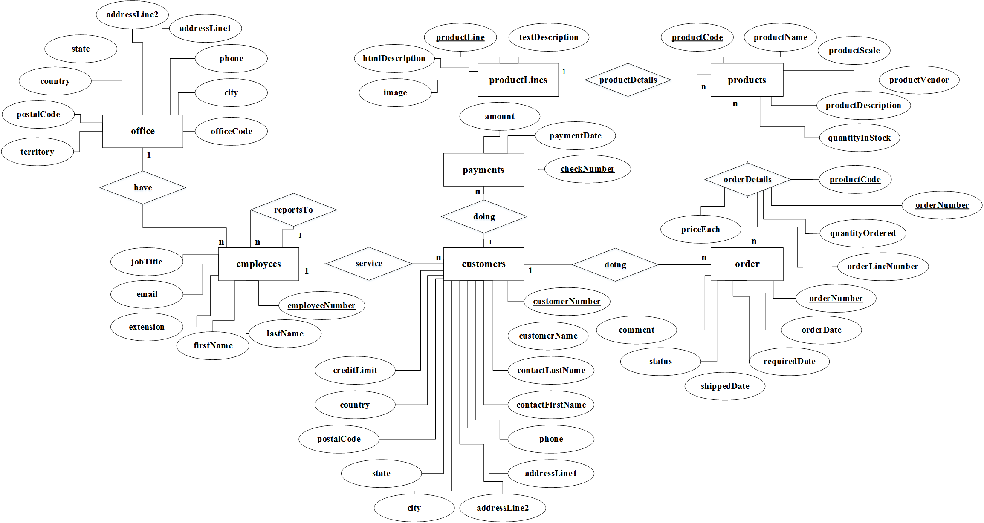

**Struktur Database Classicmodels**

**Table Customers**

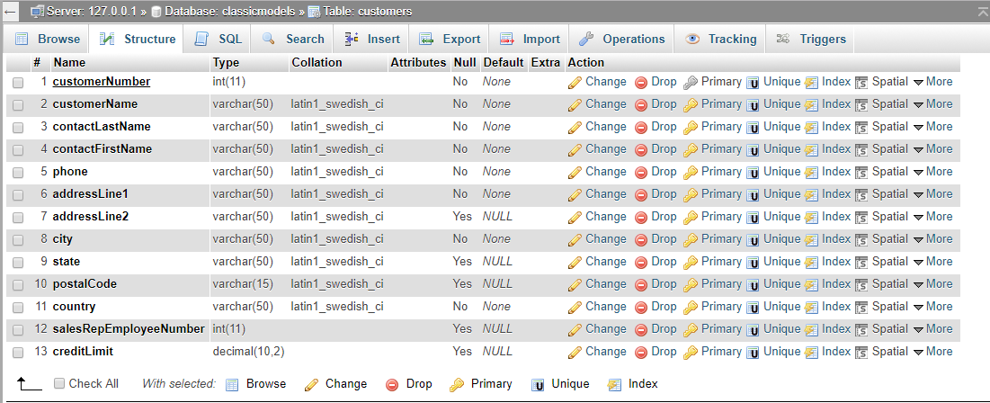

**Table Employees**

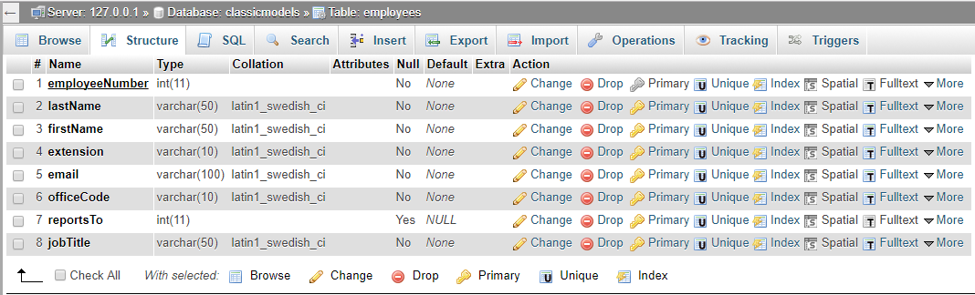

**Table Offices**

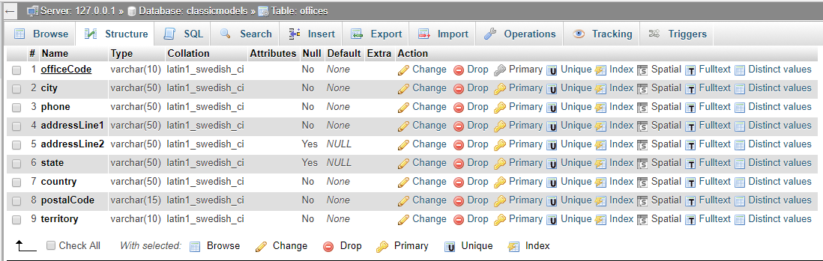

**Table Orderdetails**

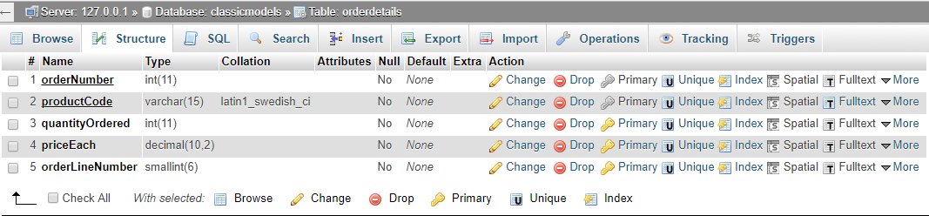

**Table Orders**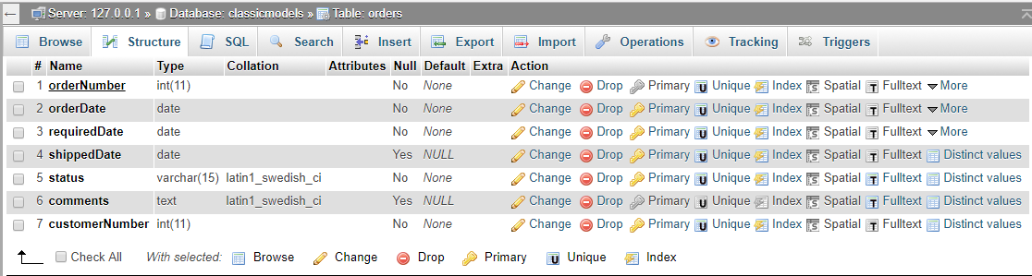

**Table Payments**

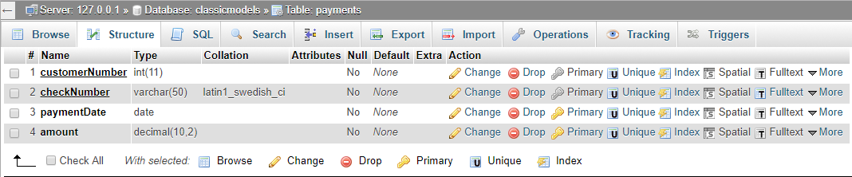

**Table Productlines**

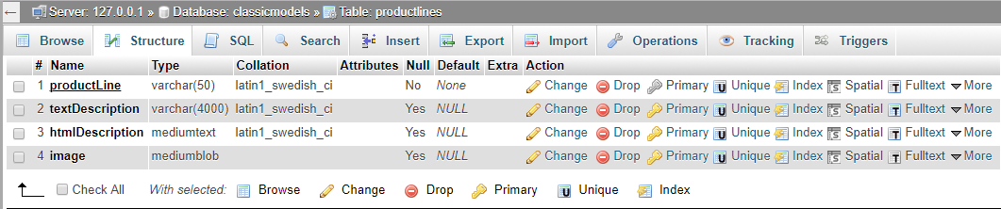

**Table Products**

